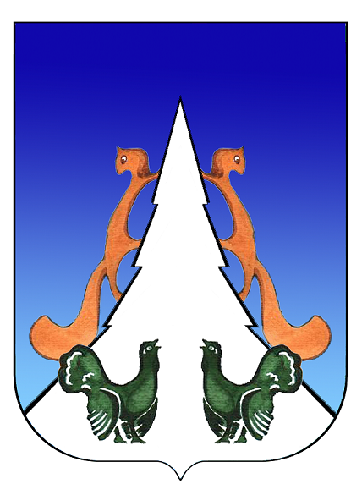

Ханты-Мансийский автономный округ – Югра
Советский район
городское поселение Агириш
С О В Е Т Д Е П У Т А Т О В

РЕШЕНИЕ
Проект
«18» мая 2020 г. № 108

О внесении изменений и дополнений
в Устав городского поселения Агириш

В соответствии с Федеральным законом Российской Федерации от 06.10.2003 года № 131-ФЗ «Об общих принципах организации местного самоуправления в Российской Федерации», Федеральным законом Российской Федерации от 16.12.2019 № 432-ФЗ «О внесении изменений в отдельные законодательные акты Российской Федерации в целях совершенствования законодательства Российской Федерации о противодействии коррупции», Уставом городского поселения Агириш,
Совет депутатов городского поселения Агириш решил:
1. Внести изменения и дополнения в Устав городского поселения Агириш (Приложение 1).
2. Направить изменения и дополнения в Устав городского поселения Агириш в Управление Министерства Юстиции Российской Федерации по Ханты-Мансийскому автономному округу – Югре для государственной регистрации.
3. Настоящее решение подлежит официальному опубликованию в течение семи дней со дня его поступления из Управления Министерства Юстиции Российской Федерации по Ханты-Мансийскому автономному округу – Югре и вступает в силу после его официального опубликования.

Председатель Совета депутатов Глава городского поселения
городского поселении Агириш Агириш

_________________Т.А.Нестерова _________________Г.А.Крицына

Дата подписания:
«19» мая 2020 г.

Приложение 1
к решению Совета депутатов
городского поселения Агириш
от 18.05.2020 г. № 108

О внесении изменений и дополнений в Устав городского поселения Агириш

В целях приведения Устава городского поселения Агириш в соответствии с Федеральным законом Российской Федерации от 06.10.2003 № 131-ФЗ «Об общих принципах организации местного самоуправления в Российской Федерации», Федеральным законом Российской Федерации от 16.12.2019 № 432-ФЗ «О внесении изменений в отдельные законодательные акты Российской Федерации в целях совершенствования законодательства Российской Федерации о противодействии коррупции»,

Совет депутатов городского поселения Агириш РЕШИЛ:

Внести в Устав городского поселения Агириш следующие изменения и дополнения:

1. Пункт 5, 5.1 статьи 18 изложить в следующей редакции:
«5. Осуществляющие свои полномочия на постоянной основе депутат, член выборного органа местного самоуправления, выборное должностное лицо местного самоуправления не вправе:
1) заниматься предпринимательской деятельностью лично или через доверенных лиц;
2) участвовать в управлении коммерческой или некоммерческой организацией, за исключением следующих случаев:
а) участие на безвозмездной основе в управлении политической партией, органом профессионального союза, в том числе выборным органом первичной профсоюзной организации, созданной в органе местного самоуправления, аппарате избирательной комиссии муниципального образования, участие в съезде (конференции) или общем собрании иной общественной организации, жилищного, жилищно-строительного, гаражного кооперативов, товарищества собственников недвижимости;
б) участие на безвозмездной основе в управлении некоммерческой организацией (кроме участия в управлении политической партией, органом профессионального союза, в том числе выборным органом первичной профсоюзной организации, созданной в органе местного самоуправления, аппарате избирательной комиссии муниципального образования, участия в съезде (конференции) или общем собрании иной общественной организации, жилищного, жилищно-строительного, гаражного кооперативов, товарищества собственников недвижимости) с предварительным уведомлением высшего должностного лица субъекта Российской Федерации (руководителя высшего исполнительного органа государственной власти субъекта Российской Федерации) в порядке, установленном законом субъекта Российской Федерации;
в) представление на безвозмездной основе интересов муниципального образования в совете муниципальных образований субъекта Российской Федерации, иных объединениях муниципальных образований, а также в их органах управления;
г) представление на безвозмездной основе интересов муниципального образования в органах управления и ревизионной комиссии организации, учредителем (акционером, участником) которой является муниципальное образование, в соответствии с муниципальными правовыми актами, определяющими порядок осуществления от имени муниципального образования полномочий учредителя организации либо порядок управления находящимися в муниципальной собственности акциями (долями в уставном капитале);
д) иные случаи, предусмотренные федеральными законами;
3) заниматься иной оплачиваемой деятельностью, за исключением преподавательской, научной и иной творческой деятельности. При этом преподавательская, научная и иная творческая деятельность не может финансироваться исключительно за счет средств иностранных государств, международных и иностранных организаций, иностранных граждан и лиц без гражданства, если иное не предусмотрено международным договором Российской Федерации или законодательством Российской Федерации;
4) входить в состав органов управления, попечительских или наблюдательных советов, иных органов иностранных некоммерческих неправительственных организаций и действующих на территории Российской Федерации их структурных подразделений, если иное не предусмотрено международным договором Российской Федерации или законодательством Российской Федерации.».
2. Пункт 7.1 статьи 20 изложить в следующей редакции:
«7.1. Осуществляющие свои полномочия на постоянной основе депутат, член выборного органа местного самоуправления, выборное должностное лицо местного самоуправления не вправе:
1) заниматься предпринимательской деятельностью лично или через доверенных лиц;
2) участвовать в управлении коммерческой или некоммерческой организацией, за исключением следующих случаев:
а) участие на безвозмездной основе в управлении политической партией, органом профессионального союза, в том числе выборным органом первичной профсоюзной организации, созданной в органе местного самоуправления, аппарате избирательной комиссии муниципального образования, участие в съезде (конференции) или общем собрании иной общественной организации, жилищного, жилищно-строительного, гаражного кооперативов, товарищества собственников недвижимости;
б) участие на безвозмездной основе в управлении некоммерческой организацией (кроме участия в управлении политической партией, органом профессионального союза, в том числе выборным органом первичной профсоюзной организации, созданной в органе местного самоуправления, аппарате избирательной комиссии муниципального образования, участия в съезде (конференции) или общем собрании иной общественной организации, жилищного, жилищно-строительного, гаражного кооперативов, товарищества собственников недвижимости) с предварительным уведомлением высшего должностного лица субъекта Российской Федерации (руководителя высшего исполнительного органа государственной власти субъекта Российской Федерации) в порядке, установленном законом субъекта Российской Федерации;
в) представление на безвозмездной основе интересов муниципального образования в совете муниципальных образований субъекта Российской Федерации, иных объединениях муниципальных образований, а также в их органах управления;
г) представление на безвозмездной основе интересов муниципального образования в органах управления и ревизионной комиссии организации, учредителем (акционером, участником) которой является муниципальное образование, в соответствии с муниципальными правовыми актами, определяющими порядок осуществления от имени муниципального образования полномочий учредителя организации либо порядок управления находящимися в муниципальной собственности акциями (долями в уставном капитале);
д) иные случаи, предусмотренные федеральными законами;
3) заниматься иной оплачиваемой деятельностью, за исключением преподавательской, научной и иной творческой деятельности. При этом преподавательская, научная и иная творческая деятельность не может финансироваться исключительно за счет средств иностранных государств, международных и иностранных организаций, иностранных граждан и лиц без гражданства, если иное не предусмотрено международным договором Российской Федерации или законодательством Российской Федерации;
4) входить в состав органов управления, попечительских или наблюдательных советов, иных органов иностранных некоммерческих неправительственных организаций и действующих на территории Российской Федерации их структурных подразделений, если иное не предусмотрено международным договором Российской Федерации или законодательством Российской Федерации.».

